МИНИСТЕРСТВО ОБРАЗОВАНИЯ РЕСПУБЛИКИ БЕЛАРУСЬ

Учреждение образования «БЕЛОРУССКИЙ ГОСУДАРСТВЕННЫЙ

ТЕХНОЛОГИЧЕСКИЙ УНИВЕРСИТЕТ»

Факультет Информационных технологий

Кафедра Информационные системы и технологии

Специальность 1–40 01 01 Программное обеспечение информационных технологий

Специализация 1–40 01 01 Программное обеспечение информационных технологий (программирование интернет – изданий)

**ПОЯСНИТЕЛЬНАЯ ЗАПИСКА**

**К КУРСОВОМУ ПРОЕКТУ НА ТЕМУ:**

«Реализация базы данных лейбла метал – музыки «Dalvhikki Records» с применением технологии полнотекстового поиска»

Выполнил студент Горощеня Владислав Сергеевич

(Ф.И.О.)

Руководитель проекта асс., Нистюк О.А.

(учен. степень, звание, должность, Ф.И.О., подпись)

Заведующий кафедрой к.т.н., доц. Блинова Е. А. .

(учен. степень, звание, должность, Ф.И.О., подпись)

Консультант:  асс., Нистюк О.А.

(учен. степень, звание, должность, Ф.И.О., подпись)

Нормоконтролер: асс., Нистюк О.А.

(учен. степень, звание, должность, Ф.И.О., подпись)

Курсовой проект защищен с оценкой

Минск 2023

# Содержание

Содержание 2

Введение 3

1 Аналитический обзор аналогов 4

1.1 Metal Blade Records 4

1.2 Roadrunner Records 6

2 Изучение требований и разработка функциональных требований 8

3 Проектирование модели базы данных 9

# Введение

Метал – музыка - одно из самых известных направлений экстремальной музыки, которое было популярно как раньше, так и сейчас. Появляется всё большее количество коллективов и исполнителей, которые желают внести свой вклад в её развитие. Но для этого им необходимы ресурсы для того, чтобы заявить о себе в индустрии. И в большинстве своём, эти ресурсы предоставляют лейблы – бренды, производящие и распространяющие аудиозаписи, а также помогающие музыкантам, заключившим с ними контракт, в продвижении их продукта.

Целью данного курсового проекта – разработка реляционной базы данных для лейбла метал – музыки «Dalvhikki Records». База данных представляет собой организационную структуру, предназначенную для хранения информации, которая должна быть полезной, полной, точной, непротиворечивой и актуальной. Самой широко распространённой моделью базы данных является реляционная, основанная на теории множеств. В качестве СУБД для её разработки была выбрана Oracle 23c ввиду своей высокой производительности и надёжности.

Для демонстрации работы базы данных необходимо разработать приложение, взаимодействующее с ней. Приложение реализовано с помощью языка программирования Java с использованием технологии Java Servlet Pages.

В основной части будут затронуты все аспекты разработки проекта и обоснованы некоторые технические приёмы, к которым приходилось прибегнуть, с целью реализации работы веб-сервера с базой данных.

Основные требования к приложению:

* реализация ролей администратор, пользователь, гость;
* поиск по группам, альбомам, песням;
* добавление, удаление изменение групп, альбомов, песен администратором;
* предоставление популярных песен, новинок;
* предоставление прослушивания музыки.

# Аналитический обзор аналогов

## 1.1 Metal Blade Records

Данный лейбл является одним из самых известных в мире метал – музыки. На него подписаны такие известные группы как Amon Amarth, Whitechapel, Behemoth, DragonForce и т.д.

Интерфейс сайта данного лейбла предоставлен на рисунке 1.1.

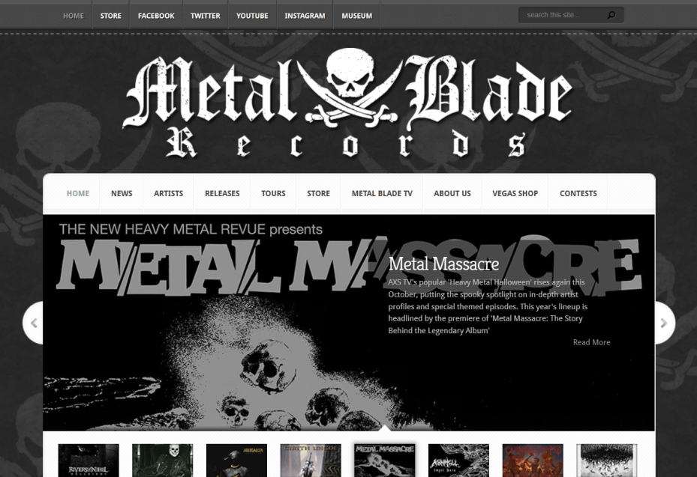

Рисунок 1.1 – интерфейс Metal Blade Records

На данном сайте пользователь может прочитать недавние новости, связанные с лейблом или его участниками, посмотреть список групп, подписанных на данный лейбл, а также недавних релизов, туров, или же купить мерч интересующих пользователя исполнителей.

При переходе на страницу со списком групп, пользователь может использовать фильтр, который позволяет просматривать группы, который подписаны на Metal Blade Records, или были когда – то подписаны. Это приведено на рисунке 1.2.

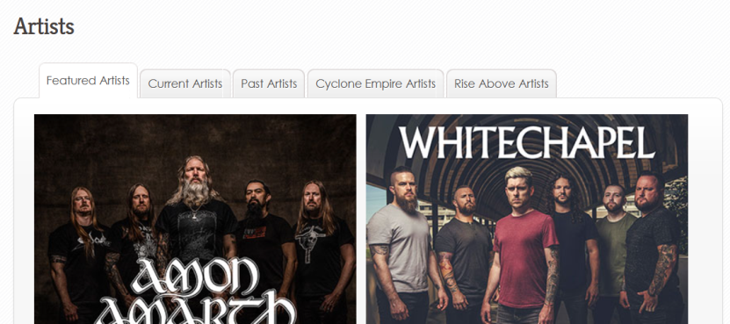

Рисунок 1.2 – страница с исполнителями лейбла Metal Blade Records

При переходе на страницу с определённой группой приводится её биография, фотографии её участников, а также список музыкальных туров, аудиозаписей и альбомов.

Страница с выбранной группой приводится на рисунке 1.3.

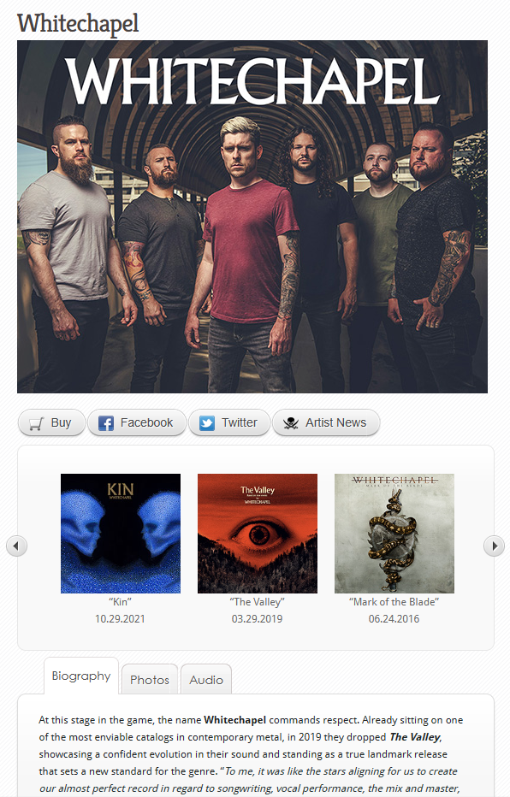

Рисунок 1.3 – страница группы

Альбом группы можно купить или же прослушать в музыкальном сервисе iTunes, а прослушивание отдельных аудиозаписей осуществляется в другом музыкальном сервисе SoundCloud.

## 1.2 Roadrunner Records

Ещё один представитель известных лейблов метал – музыки. На который подписаны такие группы как Slipknot, Trivium, Motionless In White и т.д.

Интерфейс приведён на рисунке 1.4.

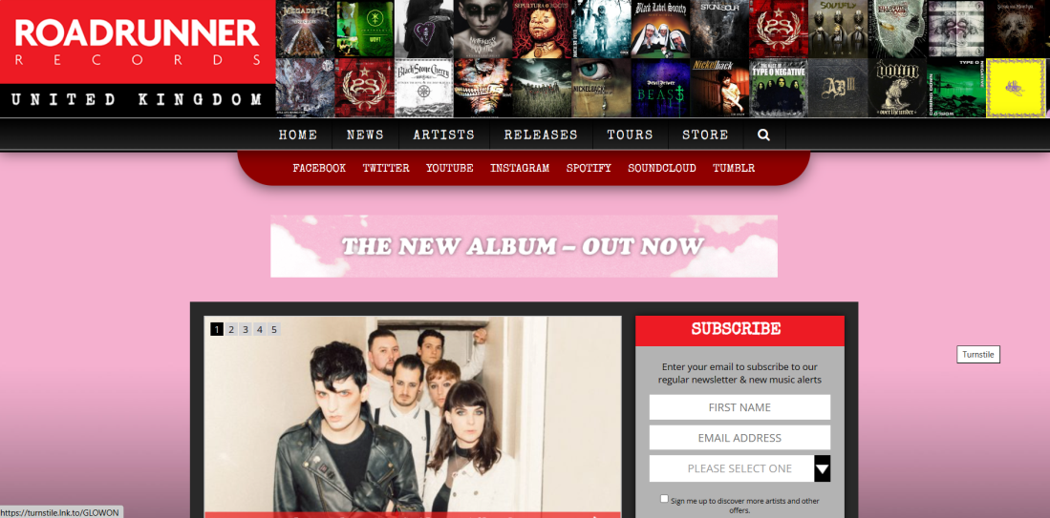

Рисунок 1.4 – интерфейс главной страницы Roadrunner Records

На данном сайте пользователь может посмотреть недавние новости, список исполнителей, релизов, туров, а также перейти в магазин мерча. Также чуть ниже меню находятся ссылки на соцсети.

При переходе на страницу с исполнителями, пользователь может использовать фильтр, который позволяет просматривать группы, который подписаны на Metal Blade Records, или были когда – то подписаны. Это приведено на рисунке 1.5.

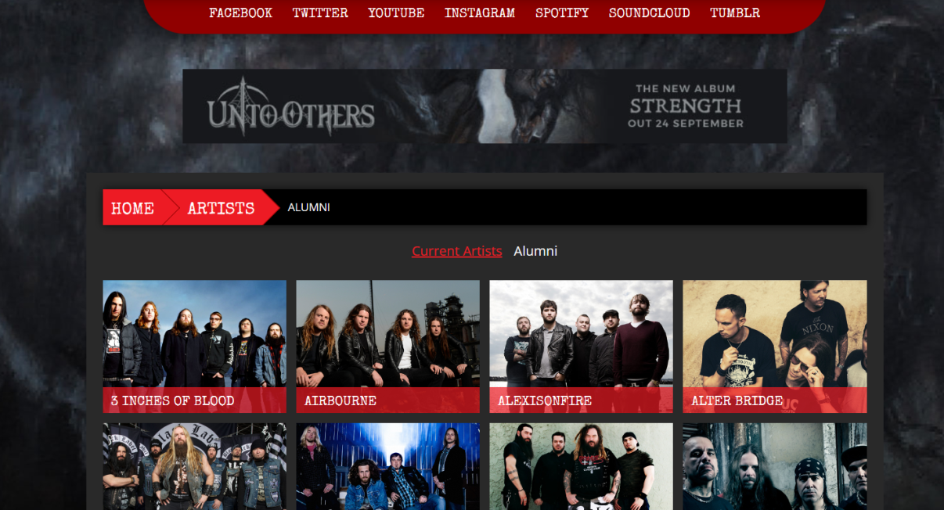

Рисунок 1.5 – список групп

При переходе на страницу с определённой группой нам предоставляется изображение с её участниками, список новостей, связанных с группой, последний релиз, видеоклип, а также биография группы.

Это приведено на рисунках 1.6 и 1.7.

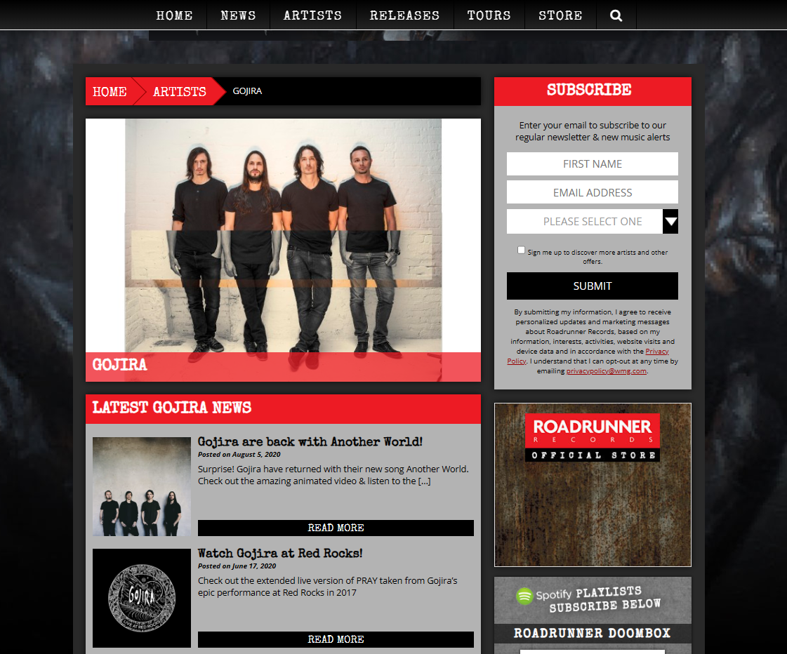

Рисунок 1.6 – первая часть страницы с информацией о группе

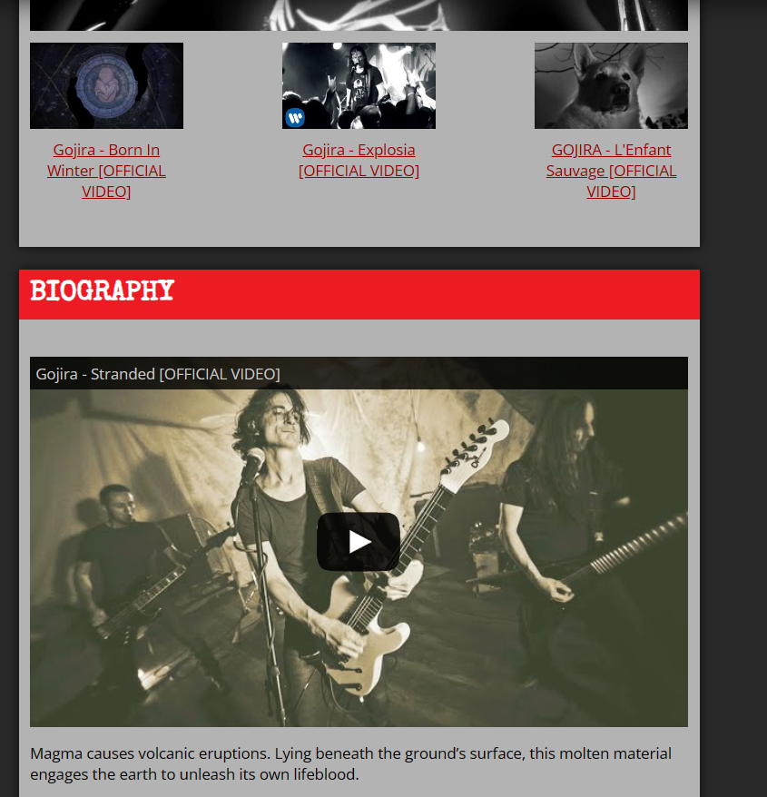

Рисунок 1.7 – вторая часть страницы с информацией о группе

Прослушивание альбомов и музыкальных композиций осуществляется в специальном музыкальном сервисе Spotify.

# 2 Изучение требований и разработка функциональных требований

Задача курсового проекта – проектирование и разработка базы данных музыкального лейбла с применением технологии полнотекстового поиска.

На основе рассмотренных выше аналогичных решений можно сформировать функционал разрабатываемого приложения:

* База данных содержит 3 роли: администратор, пользователь и гость;
* Администратор должен добавлять, изменять и удалять группы, участников группы, альбомы и песни;
* Клиент может просматривать группы, участников группы, а также прослушивать песни, альбомы и добавлять их в Избранное;
* Гость может просматривать группы, участников группы, а также прослушивать песни и альбомы;

Для реализации его корректной работы должны быть выполнены следующие требования:

* Осуществление доступа к данным только через соответствующие процедуры;
* Осуществление импорта данных из XML файлов, а экспорта – в формат XML;
* Применение технологии полнотекстового поиска в базе данных;
* Тестирование производительности базы данных на таблице, содержащей не менее 100000 строк и анализ планов запросов к ней.

# 3 Проектирование модели базы данных

Первый этап курсового проекта – создание логически взаимосвязанных таблиц. Необходимо определиться, какая информация будет храниться в них, а после этого связать их между собой с помощью первичных и внешних ключей.

Дальше необходимо определиться с моделью базы данных. В качестве неё была использована реляционная модель баз данных – способ хранения и описания данных на основе теории множеств. Данные в ней описываются в виде таблиц, строки соответствуют объектам, а столбцы – их характеристикам. Взаимосвязи между таблицами описываются с помощью ключей. Преимущества данной модели – функциональность, а также возможность управления ею с помощью стандартного языка запросов (SQL), что позволяет упростить работу с базой данными и осуществлять над ней операции.

Для устранения избыточности функциональных зависимостей между атрибутами, необходимо, чтобы в базе данных были соблюдены нормальные формы. Всего выделяют шесть нормальных форм, однако основными являются первые три. В первой нормальной форме необходимо, чтобы все атрибуты отношения содержали только скалярные значения и отсутствовали повторения строк в таблице. Вторая нормальная форма включает в себя отношение в первой нормальной форме и зависимость каждого неключевого атрибута от Первичного ключа, представляющего собой уникальное значение для каждой записи в таблице. Третьей нормальной формой считается отношение во второй нормальной форме, где каждое неключевое поле, содержимое которых может относится к нескольким записям таблицы, выносятся в другие таблицы.

Помимо этого, важно обеспечить безопасность приложения путём разграничения доступа различных пользователей к данным.

База данных включает в себя 7 таблиц: USERS (пользователи), BANDS (группы), BANDMEMBERS (участники группы), SONGS (песни), ALBUMS (альбомы), LIKEDSONGS (понравившиеся песни), LIKEDALBUMS (понравившиеся альбомы). Диаграмма представлена в …